**(( السيـــــــــــرة الذاتيـــــــــــــة((   
 1. المعلــــومات الشخصيــــة :**  **ـ الاســــــــــــــــــــم : باقر محمد جابر  
 ـ الجنـــــــــــــــــس :ذكر ـ الحالة الاجتماعية : اعزب  
 ـ الجنســـــــــــــــية : عراقي ـ الديانة : مسلم  
 ـ تاريخ ومكان الميلاد : 18 / 9 / 1992   
 ـ العنــــــــــــــــوان : العراق – واسط – كوت – انوار الصدرين  
 E.MAIL: engbm1234@gmail.com   
 ـ اللغة الأم : العربية ، اللغات الأخرى : ( قراءة ، كتابة ، تكلم ، فهم )**

صوره ش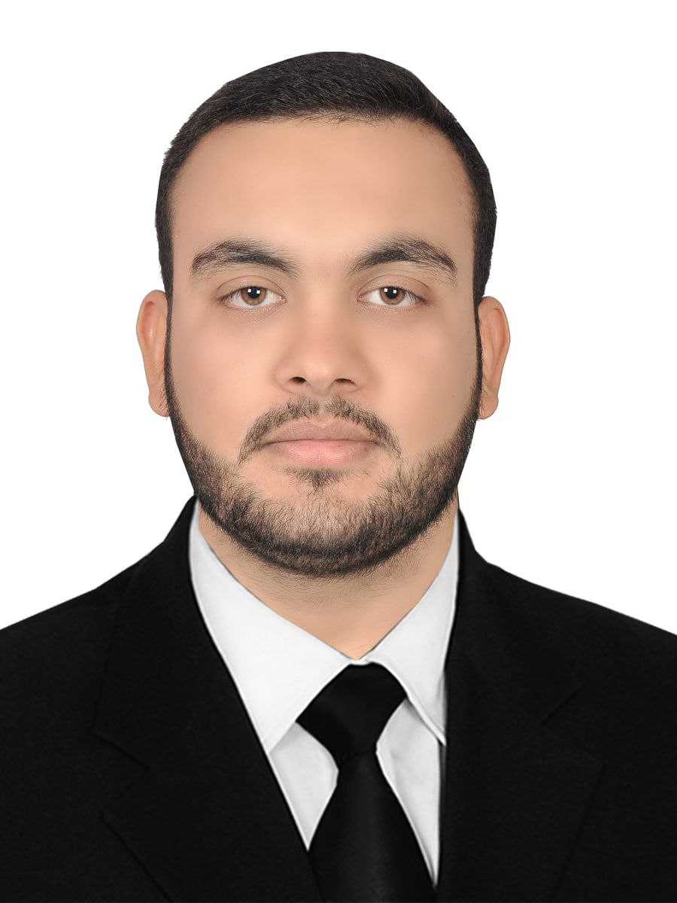خصية

**ـ اللقب العلمي: معاون مهندس**

**ـ الوظيفة الحالية: فني مختبر**

**2. الشهادات العلمية(المؤهـــــلات الأكاديمية) :**

|  |  |  |  |  |  |
| --- | --- | --- | --- | --- | --- |
| **ت** | **الدرجة العلمية**  **( دكتوراه ، ماجستير ، بكالوريوس )** | **الكلية** | **الجامعة** | **البلد** | **سنة الحصول على المؤهل** |
| **1.** | **بكالوريوس** | **هندسة** | **واسط** | **العراق** | **2016** |
| **2.** |  |  |  |  |  |
| **3.** |  |  |  |  |  |

**3. الوظائف التي شغلها:**

|  |  |  |  |
| --- | --- | --- | --- |
| **ت** | **الوظيفة** | **تاريخ الالتحاق بها** | **الكلية/الجامعة** |
| **1** | **م.مهندس** | **2017** | **جامعه تقنية وسطى /معهد تقني كوت** |
| **2** |  |  |  |
| **3** |  |  |  |
| **4** |  |  |  |
| **5** |  |  |  |

**4. الخبـــــــــــــــــــــــــــــرة (**الخبرات الاكاديمية و التخصصية)**:**

* **التدريس في التعليم العالي :**

|  |  |  |  |  |  |
| --- | --- | --- | --- | --- | --- |
| **ت** | **المادة الدراسية** | **المرحلة** | **القسم** | **الكلية / المعهد** | **السنة الدراسية** |
| **1.** | **مكائن كهربائية** | **ثانية** | **كهرباء** | **معهد تقني كوت** | **2016** |
| **2.** | **شبكات كهربائية** | **ثانية** | **كهرباء** | **معهد تقني كوت** | **2016** |
| **3.** | **معامل وورش كهربائية** | **ثانية** | **كهرباء** | **معهد تقني كوت** | **2016** |
| **4.** | **ورشة الطاقة الشمسية** | **اولى +الثانية** | **طاقة متجددة** | **معهد تقني كوت** | **2019** |
| **5.** | **سلامة مهنية** | **ثانية** | **طاقة متجددة** | **معهد تقني كوت** | **2019** |
| **6.** | **رياضيات** | **اولى** | **اجهزة طبية** | **معهد تقني كوت** | **2022** |
| **7.** | **الكترونيك** | **ثانية** | **اجهزة طبية** | **معهد تقني كوت** | **2024** |
| **8.** | **دوائر وقياسات كهربائية** | **ثانية** | **اجهزة طبية** | **معهد تقني كوت** | **2024** |
| **9.** | **اخلاقيات المهنة** | **ثانية** | **اجهزة طبية+طاقة متجددة** | **معهد تقني كوت** | **2023** |

* **الخبرات العلمية و التطبيقية:**

|  |  |  |  |
| --- | --- | --- | --- |
| **ت** | **ملخص الخبرة** | **الجهة المستفيدة** | **السنة** |
| **1.** | **تنصيب منظومات الطاقة الشمسية** | **معهد تقني كوت** | **2017** |
| **2.** | **صيانة ومتابعه منظومات الطاقة الشمسية** | **معهد تقني كوت** | **2018-2022** |
| **3.** | **تدريب الطلبة في ورشة الطاقة الشمسية ومختبرات الطاقة الشمسية** | **معهد تقني كوت** | **2019-2025** |
| **4.** | **ورش في السلامة المهنية** | **معهد تقني كوت** | **2021** |
| **5.** |  |  |  |
| **6.** |  |  |  |
| **7.** |  |  |  |
| **8.** |  |  |  |
| **9.** |  |  |  |
| **10.** |  |  |  |

* **الأستشارات في مجال التخصص:**

|  |  |  |  |
| --- | --- | --- | --- |
| **ت** | **ملخص الاستشارة** | **الجهة المستفيدة** | **السنة** |
| **1.** |  |  |  |
| **2.** |  |  |  |
| **3.** |  |  |  |
| **4.** |  |  |  |
| **5.** |  |  |  |
| **6.** |  |  |  |
| **7.** |  |  |  |
| **8.** |  |  |  |
| **9.** |  |  |  |
| **10.** |  |  |  |

* **الخبرات الادارية:**

|  |  |  |  |
| --- | --- | --- | --- |
| **ت** | **ملخص الخبرة الأدارية** | **الجهة المستفيدة** | **السنة** |
| **1.** |  |  |  |
| **2.** |  |  |  |
| **3.** |  |  |  |
| **4.** |  |  |  |
| **5.** |  |  |  |
| **6.** |  |  |  |
| **7.** |  |  |  |
| **8.** |  |  |  |
| **9.** |  |  |  |
| **10.** |  |  |  |

**5 . الـدورات و الموتمرات و ورش العمل :**

|  |  |  |  |  |  |
| --- | --- | --- | --- | --- | --- |
| **ت** | **اسم الدورة/ المؤتمر/ الورشة** | **مكان الانعقاد** | | | **تاريخ انعقادها** |
| **الكلية** | **الجامعة** | **البلد** |
| **1.** |  |  |  |  |  |
| **2.** |  |  |  |  |  |
| **3.** |  |  |  |  |  |
| **4.** |  |  |  |  |  |
| **5.** |  |  |  |  |  |
| **6.** |  |  |  |  |  |
| **7.** |  |  |  |  |  |
| **8.** |  |  |  |  |  |
| **9.** |  |  |  |  |  |
| **10** |  |  |  |  |  |

**6. البـحوث و الدراسات المنجزة المنشورة و التي في الانـجــــــــــاز :**

|  |  |  |  |
| --- | --- | --- | --- |
| **ت** | **عنوان البحث/ الدراسة** | **مفرد / مشترك** | **مجلة النشر** |
| **1.** |  |  |  |
| **2.** |  |  |  |
| **3.** |  |  |  |
| **4.** |  |  |  |
| **5.** |  |  |  |
| **6.** |  |  |  |
| **7.** |  |  |  |
|  |  |  |  |
|  |  |  |  |
|  |  |  |  |
|  |  |  |  |
|  |  |  |  |

**7. المهـــــــــــــــــــــــــــــارات :**



**8. الهوايــــــــــــــــــــــــــــــات :**



**9. الجمعيات و النقابــــــــــات :**

* **نقابة المهندسين العراق فرع واسط**

**10. الاخـــــــــــــــرى :**



**Curriculum Vitae**

**1.**  **Personal information** **:**   
 - **Name:Baqer Mohammed Jaber**



- **Permanent Address Iraq - Wasit - Kut - Anwar Al-Sadrin**

**E.MAIL: engbm1234@gmail.com** - **Place and date of Birth:**. Iraq – 1992/9/18  
 - **Place of Residence:** Wasit - Kut - Anwar Al-Sadrin  
- **Nationality: Iraq**

**- Sex: male**

-  **Social status:** bachelor

-  **Mother Tongue: Arabic ; Other Language: (read, write, speak & understand).**

**- Scientific Title :** **Assistant engineer**

**- Current job: Laboratory technician**

**2.** **Academic Qualifications:**

|  |  |  |  |  |  |
| --- | --- | --- | --- | --- | --- |
| **No.** | **Degree**  **(PhD ; Mas ; BSC)** | **College** | **University** | **Country** | **Year of qualification** |
| **1.** | **Bachelor's** | **engineering** | **Wasit** | **Iraq** | **2015** |
| **2.** |  |  |  |  |  |
| **3.** |  |  |  |  |  |

**3. Jobs filled:**

|  |  |  |  |
| --- | --- | --- | --- |
| **NO** | **Occupation** | **Joining Date by** | **College / university** |
| **1** |  |  |  |
| **2** |  |  |  |
| **3** |  |  |  |
| **4** |  |  |  |
| **5** |  |  |  |
| **6** |  |  |  |
| **7** |  |  |  |

**4. Experience (academic and specialized):**

**• Teaching in higher education:**

|  |  |  |  |  |  |
| --- | --- | --- | --- | --- | --- |
| **No.** | **Subject**  **Stage**  **Section**  **College / Institute**  **school year** | **stage**  **Stage**  **Section**  **College / Institute**  **school year** | **Section**  **Section**  **College / Institute**  **school year** | **College/Institute** | **Year** |
| **1.** |  |  |  |  |  |
| **2.** |  |  |  |  |  |
| **3.** |  |  |  |  |  |
| **4.** |  |  |  |  |  |
| **5.** |  |  |  |  |  |
| **6.** |  |  |  |  |  |
| **7.** |  |  |  |  |  |

**• Scientific and applied expertise:**

|  |  |  |  |
| --- | --- | --- | --- |
| **Year** | **The beneficiary** | **Summary of experience** | **No.** |
|  |  |  | **1.** |
|  |  |  | **2.** |
|  |  |  | **3.** |
|  |  |  | **4.** |
|  |  |  | **5.** |
|  |  |  | **6.** |
|  |  |  | **7.** |
|  |  |  | **8.** |
|  |  |  | **9.** |
|  |  |  | **10.** |

* **Counseling in the field of specialization:**

|  |  |  |  |
| --- | --- | --- | --- |
| **Year** | **The beneficiary** | **Summary of Counseling** | **No.** |
|  |  |  | **1.** |
|  |  |  | **2.** |
|  |  |  | **3.** |
|  |  |  | **4.** |
|  |  |  | **5.** |
|  |  |  | **6.** |
|  |  |  | **7.** |
|  |  |  | **8.** |
|  |  |  | **9.** |
|  |  |  | **10.** |

* **Administrative experience:**

|  |  |  |  |
| --- | --- | --- | --- |
| **Year** | **The beneficiary** | **Summary of Administrative experience** | **No.** |
|  |  |  | **1.** |
|  |  |  | **2.** |
|  |  |  | **3.** |
|  |  |  | **4.** |
|  |  |  | **5.** |
|  |  |  | **6.** |
|  |  |  | **7.** |
|  |  |  | **8.** |
|  |  |  | **9.** |
|  |  |  | **10.** |

**5.**  **Courses, conferences and workshops** **:**

|  |  |  |  |  |  |
| --- | --- | --- | --- | --- | --- |
| **No.** | **Courses, Conferences / workshops Name** | **Place** | | | **Date of session** |
| **College** | **University** | **Country** |
| 1. |  |  |  |  |  |
| 2. |  |  |  |  |  |
| 3. |  |  |  |  |  |
| 4. |  |  |  |  |  |
| 5. |  |  |  |  |  |
| 6. |  |  |  |  |  |
| 7. |  |  |  |  |  |
| 8. |  |  |  |  |  |
| 9. |  |  |  |  |  |
| 10. |  |  |  |  |  |
|  |  |  |  |  |  |
|  |  |  |  |  |  |
|  |  |  |  |  |  |
|  |  |  |  |  |  |

**6. Research & Studies were published & in achievement :**

|  |  |  |  |
| --- | --- | --- | --- |
| No. | **Research /study Title** | Single / Shared | Publishing Journal |
| 1. |  |  |  |
| 2. |  |  |  |
| 3. |  |  |  |
| 4. |  |  |  |
| 5. |  |  |  |
| 6. |  |  |  |
| 7. |  |  |  |
| 8. |  |  |  |
| 9. |  |  |  |
| 10. |  |  |  |
|  |  |  |  |

**7. skills :**



**8.**  **The Hobbies :**



9. Associations and unions :



**10.** **Others**: